软件安装
- 本软件安装过程中可能会与杀毒及网络安全软件发生冲突，致使安装程序发生错误。为保障软件的正常安装使用，请在启动安装程序之前关闭或禁用杀毒及网络安全软件。
- 双击软件安装程序包打开安装程序，弹出安装程序窗口的许可证协议界面，许可证协议界面如图 2-1所示。
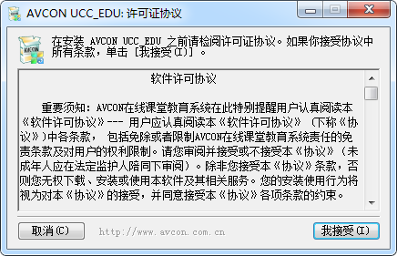
图 2-1许可证协议界面
- 请用户仔细阅读软件许可协议，然后点击“我接受”按钮进入安装文件夹界面，如图 2-2所示，用户可单击“浏览”按钮自定义安装目录，在确定安装文件夹后点击“安装”按钮开始安装；
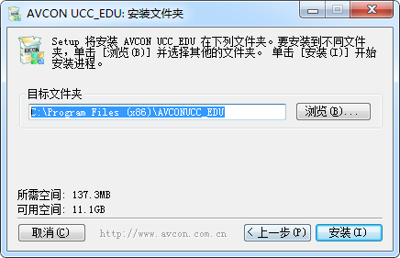
图 2-2安装文件夹界面
- 软件安装完成后安装窗口上将会显示安装“已完成”字样，在点击右下角“关闭”按钮后，将弹出“是否立即运行AVCON在线课堂教育系统？”提示窗口，如图 2-3所示，用户可根据个人需求选择是否立即运行程序；
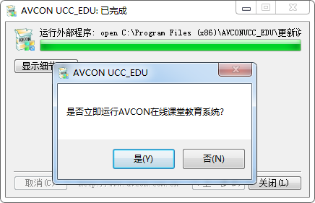
图 2-3运行提示窗口

软件卸载
- 软件可以通过两种的方法启动卸载程序；
- 方法一：
在Window7的“开始”→“所有程序”中找到并打开“AVCONUCC7_EDU”文件夹，在展开的文件列表中单击“Uninstall”文件启动卸载程序，文件列表如图 2-4所示；
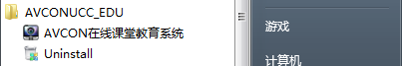
图 2-4文件列表
- 方法二：
打开程序的安装目录，双击安装目录下“uninst”文件启动卸载程序，“uninst”文件如图 2-5所示；
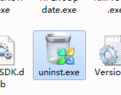
图 2-5“uninst”文件
- 启动卸载程序后将弹出卸载程序窗口的卸载确认界面，卸载确认界面如图 2-6所示，点击“卸载”按钮开始卸载；
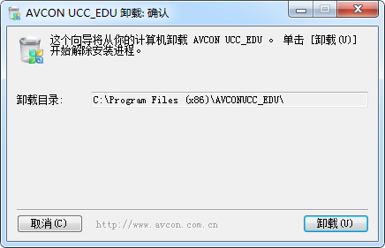
图 2-6卸载确认界面
- 使用过软件后，软件可能会产生“历史记录、接收文件、用户配置信息”等使用记录，在卸载的过程中将弹出“是否保留历史记录、接收文件及用户配置信息？”的提示窗口，提示窗口如图 2-7所示，用户可根据个人需求选择是否保存。
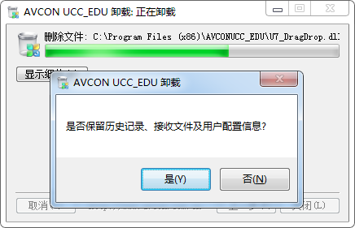
图 2-7保留提示窗口
- 软件卸载完成后正在卸载界面将变为卸载完成界面且界面中将会显示 “已完成”字样，点击窗口右下角“关闭”按钮关闭卸载程序，卸载完成界面如图 2-8所示。
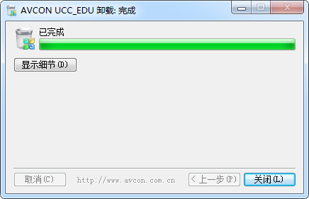
图 2-8卸载完成界面

软件启动
客户端安装完成后，Windows桌面上将自动生成客户端快捷图标，双击此图标可启动客户端。

课堂列表
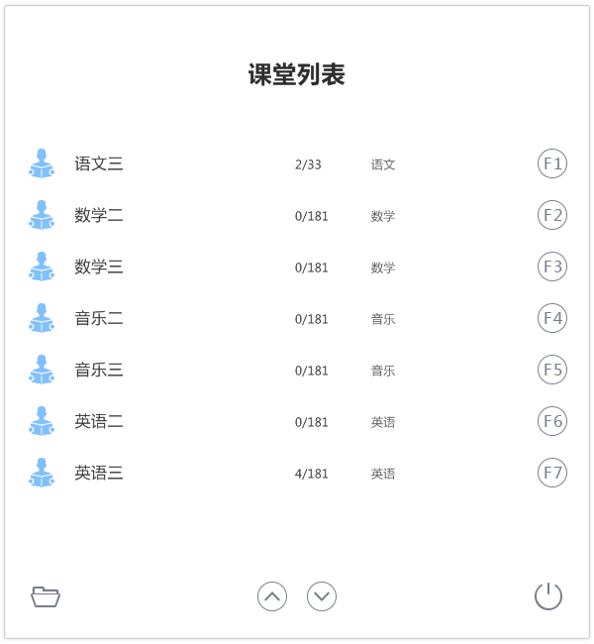

主持人使用在线教研

在线教研主界面
进入在线教研后，主持人的在线教研主界面如图 9-1所示，其主要由“模板窗口”、“浮动工具栏”、“主持人在线教研工具栏”、“信息工具栏”4个功能区构成。
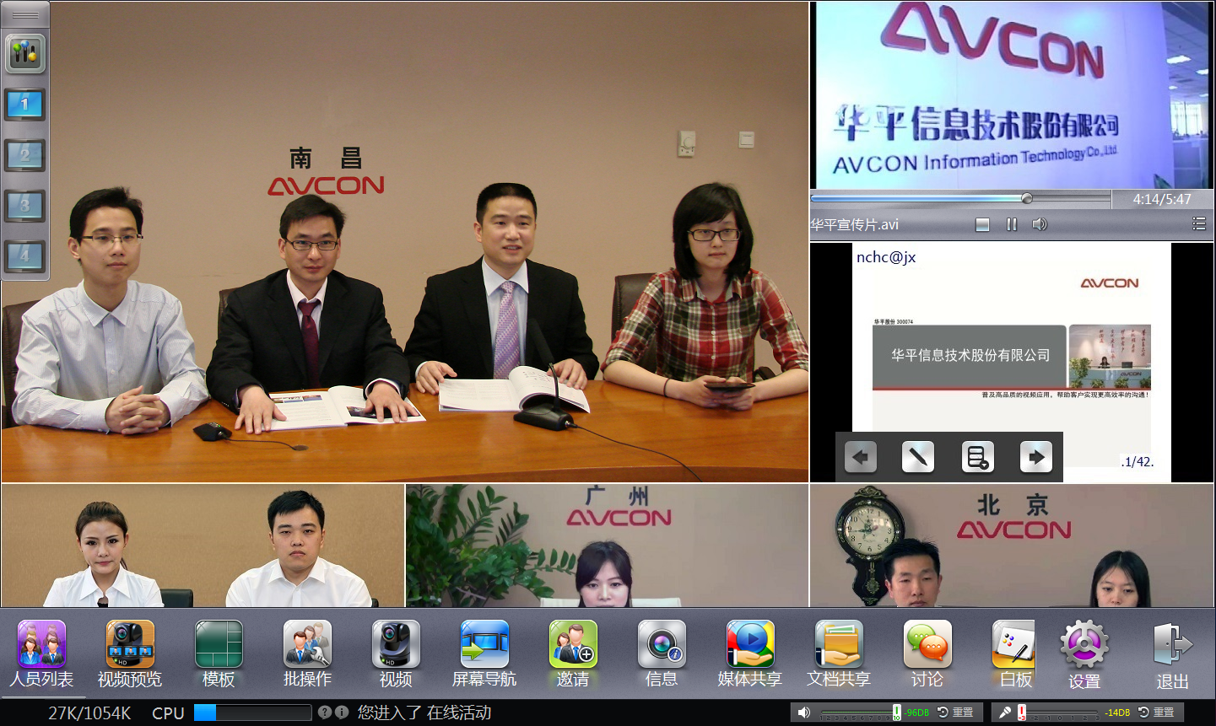
主持人在线教研工具栏
信息工具栏
浮动工具栏
模板窗口
图 9-1主持人的在线教研主界面

模板窗口
模板窗口为在线教研的显示区，在线教研中的视频、共享的文档及媒体、白板、讨论等图像都在模板窗口中显示。

浮动工具栏
浮动工具栏的位置没有固定，用户可以拖动其到任意位置。浮动工具栏上放置着“显示/隐藏在线教研工具栏”按钮和选屏按钮。
- 显示/隐藏在线教研工具栏
当用户点击“显示/隐藏在线教研工具栏”按钮（），显示的在线教研工具栏将会隐藏，隐藏的在线教研工具栏将会显示。
- 选屏
选屏按钮共有4个，位于“显示/隐藏在线教研工具栏”按钮的下方，分别对应在线教研的1、2、3、4号模板，点击其中任意一个按钮，模板窗口将显示其对应的模板，同时此按钮变为高亮状态。

信息工具栏
“信息工具栏”从左到右显示的信息包括网络的上/下行速度、CPU使用率、在线教研人员进退会记录和在线教研提示信息，其中查看在线教研人员进退会记录需点击“进退会信息”按钮（）在打开的进退会信息窗口中查看，进退会信息窗口如图 9-2所示。
图 9-2进退会信息窗口
在“信息工具栏”的右端还可对扬声器和麦克风的音量进行设置，包括开/关扬声器/麦克风，调整扬声器/麦克风的音量。

在线教研工具栏
主持人的在线教研工具栏如图 9-1中标注所示。
在线教研工具栏上显示不全的按钮可通过左右拖拽工具栏使之显示。
- 系统管理员登录服务后台页面后，在“模式管理”中可对在线教研中各个角色在线教研工具栏上的功能按钮进行自定义修改。

设置
点击在线教研工具栏上的“设置”按钮打开设置窗口，如图 9-3所示，设置窗口中包含多个设置模块，用户通过点击设置窗口左边的TAB按钮来打开相应设置模块的设置页面。
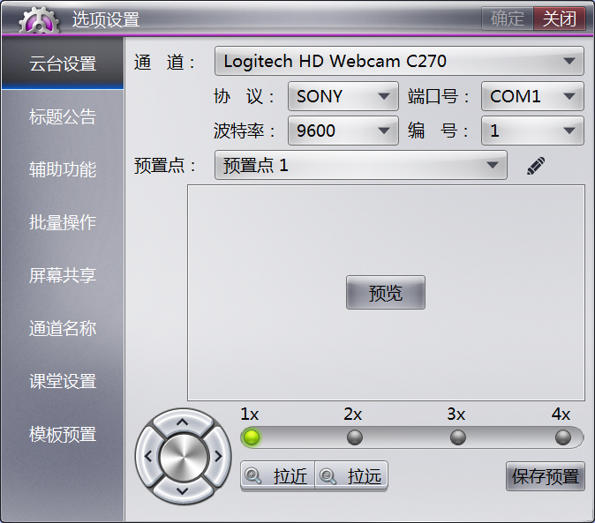
图 9-3设置窗口
- 设置窗口中的设置模块与在线教研工具栏上的功能按钮相关联，即在线教研活动工具栏上没有某项功能按钮，设置窗口中也没有与该功能按钮相关联的设置模块。

- 云台设置
设置中的云台设置与“6.3.3 云台设置”的内容及效果相同。
- 标题公告
标题公告设置页面如图 9-4所示，该页面用于设置在线教研的标题栏和公告栏，设置的内容包括标题及公告的内容、字体、字号、字体颜色和背景颜色。设置时，点击“标题”或“公告”文本编辑框即可对标题栏或公告栏进行设置，设置中可点击“预览”按钮预览标题或公告栏的显示效果。
设置完成后可点击页面中的“启用”按钮或在线教研工具栏上的“标题”（“公告”）按钮启用标题栏（公告栏）。
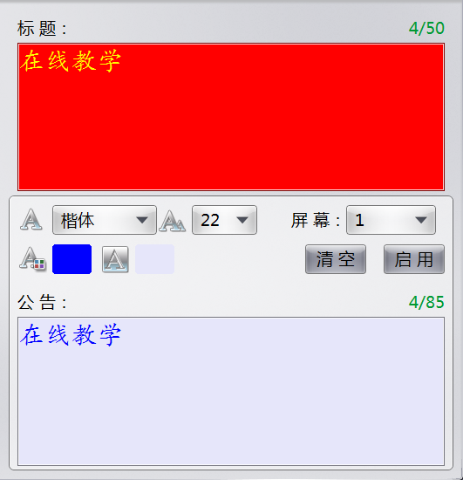
图 9-4标题公告设置页面
- 辅助功能
辅助功能设置页面如图 9-5所示，该页面用于设置启动在线教研后是否自动点名，以及自动点名开始的时间和点名的时长。
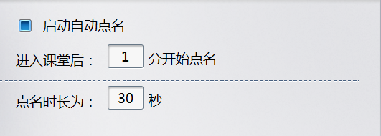
图 9-5辅助功能设置页面
- 批量操作
批量操作设置页面如所示，该页面用于设置启动在线教研后是否自动启用批操作，以及自动批操作开始的时间。
- 自动批操作的分组为F0。
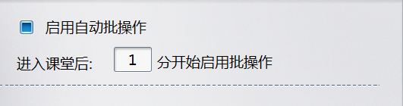
图 9-6批量操作设置页面
- 屏幕共享
屏幕共享设置页面如图 9-7所示，该页面用于设置屏幕共享远程控制的接受方式。
图 9-7屏幕共享设置页面
- 通道名称
通道名称设置页面图 9-8如所示，该设置页面用于设置是否显示通道名称以及字体颜色。
图 9-8会场名称设置页面
- 课堂设置
课堂设置页面如图 9-9所示，该页面主要用于对在线教研的自动化操作及功能权限进行设置。
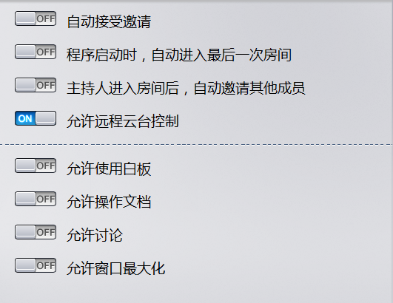
图 9-9课堂设置页面
- 模板预置
模板预置页面如图 9-10所示，该页面用于对在线教研4个屏的分辨率、总带宽进行预置设置。
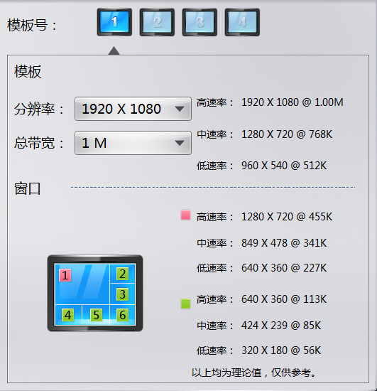
图 9-10模板预置页面

人员列表
点击在线教研工具栏上的“人员列表”按钮打开人员列表窗口，人员列表窗口如图 9-11所示。主持人可以通过人员列表查看在线教研成员的情况，如哪些人员在活动中哪些人员不在活动中及在线教研成员的身份，并可对在活动中人员的通道进行管理。
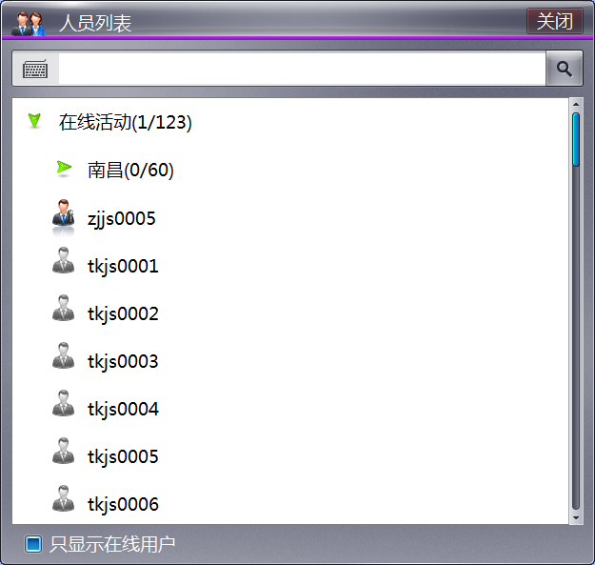
图 9-11人员列表窗口
- 获取人员列表
在线教研组及在线教研成员由在线教研创建者在后台添加，用户打开人员列表窗口后将自动获取人员列表，该人员列表包含在线教研组、在线教研成员及主持人临时邀请进会的其他人员。在搜索工具栏中输入人员，系统将在在线教研成员及邀请进会的其他人员中搜索该人员并返回搜索结果的人员列表。勾选“只显示在活动中用户”复选框后人员列表只显示在活动中人员。
- 人员图标的含义
人员列表的人员由人员图标和名称构成，人员图标根据人员的在线状态及身份分为四种 ，表示在活动中的主持人，表示在活动中的与会者，表示未在活动中的主持人，表示未在活动中的与会者。
- 展开通道工具栏
点击人员列表中在活动中的人员，将在该人员下方展开其通道列表如图 9-12所示，然后点击通道，将在该通道下方展开其通道工具栏，通道工具栏如图 9-13所示。
图 9-12通道列表

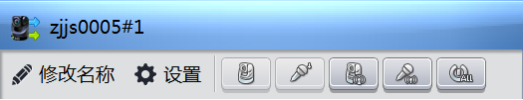
图 9-13通道工具栏
- 管理通道工具栏
- 接收通道视频
点击“接收视频”按钮（），该通道视频将在本地播放。同时该通道所在行将出现“接收视频”图标（），该人员所在行将出现右下角带数字的“接收视频”图标，该数字表示接收该人员通道视频的总数。
- 接收通道音频
点击“接收音频”按钮（），该通道音频将在本地播放。同时该通道所在行将出现“接收音频”图标（），该人员所在行将出现右下角带数字的“接收音频”图标，该数字表示接收该人员通道音频的总数。
- 主持人无法单独接收自己通道的视频及音频。
- 广播通道视频
点击“广播视频”按钮（），该通道视频将在在线教研中广播。同时该通道所在行将出现“广播视频”图标（），该人员所在行将出现右下角带数字的“广播视频”图标，该数字表示广播该人员通道视频的总数。
- 广播通道音频
点击“广播音频”按钮（），该通道音频将在在线教研中广播。同时该通道所在行将出现“广播音频”图标（），该人员所在行将出现右下角带数字的“广播音频”图标，该数字表示广播该人员通道音频的总数。
- 设置通道音视频
点击“设置”按钮，然后在打开的音视频设置窗口中进行设置，音视频窗口如图 9-14所示。
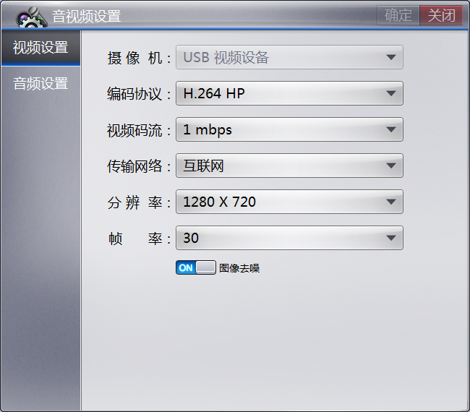
图 9-14音视频设置窗口
- 修改通道名称
点击“修改名称”按钮对通道名进行修改。
- 关闭通道音视频
点击“关闭”按钮（）将关闭接收及广播该通道的音视频。

视频预览
点击在线教研工具栏上的“视频预览”按钮打开视频预览窗口，视频预览窗口如图 9-15所示。
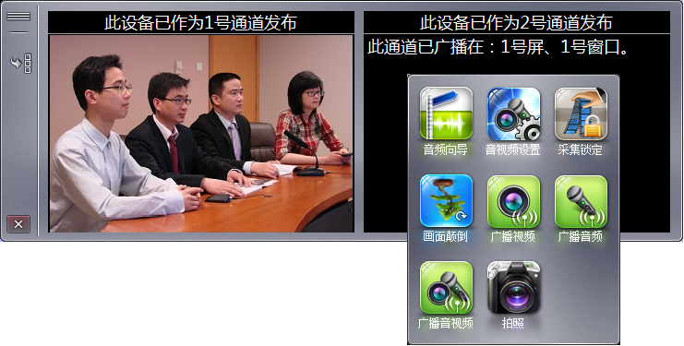
图 9-15视频预览窗口
- 主要功能
视频预览窗口用于预览本地所有已发布通道的视频，并可通过预览视频的右键菜单对该通道的音视频进行广播、拍照、颠倒、锁定采集端参数及设置，还可通过右键菜单中的音频向导对音频设备的音量进行设置。
在视频预览窗口中也可通过拖拽预览视频到分屏窗口的方式来广播音视频。已在在线教研中广播的通道的视频不会在视频预览窗口中显示，如图 9-15中的2号通道的预览视频窗口所示。
- 切换预览视频窗口的排列方式
点击视频预览窗口中的“纵向排列”按钮（），视频预览窗口中的预览视频窗口的排列方式将由横向变为纵向，同时该按钮变为“横向排列”按钮（）。

模板
点击在线教研工具栏上的“模板”按钮打开模板设置窗口，模板设置窗口如图 9-16所示。模板分为常规模板及宽屏模板两类，每类又各有16种不同样式的模板，用户可为在线教研的每个模板设置所有的样式，设置步骤如下：
- 在模板设置窗口的左边选择要设置的模板，在模板设置窗口的右边将出现该屏幕的模板样式页面，模板样式页面中被红框标记的模板样式为该屏幕当前在用的模板样式；
- 在模板样式页面为该模板选择新的模板样式；
- 点击“应用”按钮完成该模板的样式设置；
- 在模板设置窗口的左边选择其他要设置的模板，然后按前面同样的步骤设置其他模板的样式。
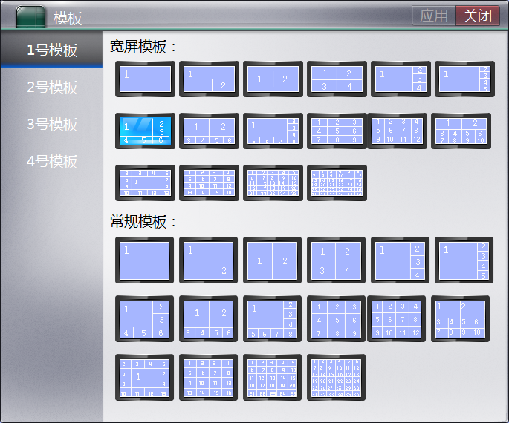
图 9-16模板设置窗口

视频
点击在线教研工具栏上的“视频”按钮将广播本地1号通道的音视频。

屏幕导航
主持人在在线教研工具栏上点击“屏幕导航”按钮，将弹出屏幕导航窗口，屏幕导航窗口如所图 9-19示。
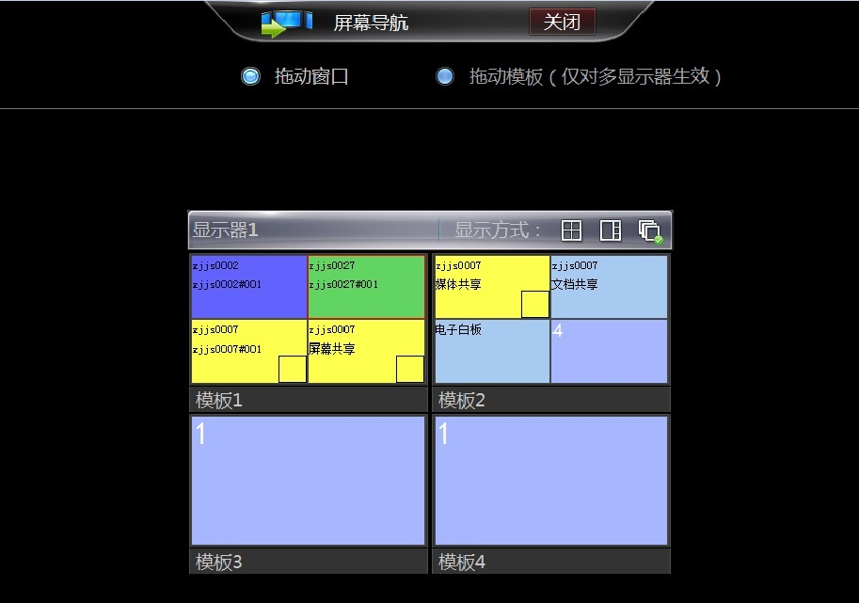
图 9-19屏幕导航窗口
屏幕导航窗口中的4个小窗口分别对应在线教研的1、2、3、4号模板，小窗口的模板分屏上用方框、文字和颜色来描述对应在线教研屏幕的模板分屏上的内容，其对应关系如表 9-1所示。
表 9-1屏幕导航内容对应表
对应在线教研屏幕的  模板分屏上的内容 | 小窗口的模板分屏上的内容
 | 小方框颜色 | 文字内容 | 分屏颜色
无内容 | 无小方框 | 无 | 淡蓝色
接收通道音频 | ― | 用户名、通道名 | 绿色
接收通道视频 | ― | 用户名、通道名 | 蓝色
接收通道音视频 | ― | 用户名、通道名 | 黄色
广播通道音频 | 绿色 | 用户名、通道名 | ―
广播通道视频 | 蓝色 | 用户名、通道名 | ―
广播通道音视频 | 黄色 | 用户名、通道名 | ―
文档共享 | 淡蓝色 | 用户名、“文档共享” | 淡蓝色
媒体共享 | 黄色 | 用户名、“媒体共享” | 黄色
屏幕共享 | 黄色 | 用户名、“屏幕共享” | 黄色
电子白板 | 淡蓝色 | “电子白板” | 淡蓝色
讨论 | 淡蓝色 | “讨论” | 淡蓝色
- 拖动窗口
当用户勾选窗口上边的“拖动窗口”单选框时，用户可在屏幕导航窗口中将模板窗口中内容拖拽至其他模板窗口中。
- 拖动模板
当终端连接有多块显示器且用户勾选窗口上边的“拖动模板”单选框时，用户可在屏幕导航窗口中将模板拖拽至任意显示器中，拖拽完成后，模板将只在其所在的显示器中显示。
当终端仅连接一块显示器时，“拖动模板”单选框为禁用状态，不可选取。
- 显示方式
用户可在屏幕导航窗口中的显示器标签栏的右边设置显示器中模板的显示方式，共有单模板切换显示（）、一大多小显示（）、均分显示（）三种显示方式可供选择。
单模板切换显示：当用户选中此显示方式时，显示器中只会显示当前选中且该显示器中含有的模板。
一大多小显示：当用户选中此显示方式时，显示器中的窗口布局将变为一大多小的形式，当前选中且该显示器中含有的模板将在大窗口中显示，而该显示器中含有的其他模板将在小窗口中显示。
- 当用户选中一大多小的显示方式且显示器仅含有两块模板时，显示器中的窗口布局将变为两窗口均分的形式，当前选中且该显示器中含有的模板将在左侧窗口中显示，而该显示器中含有的其他模板将在右侧窗口中显示。
均分显示：当用户选中此显示方式时，显示器中的窗口布局将变为四个均分窗口的形式，该显示器中含有的所有模板将由左至右、由上至下在四个均分的窗口中显示。
- 当用户选中均分的显示方式且显示器仅含有两块模板时，显示器中的窗口布局将变为两窗口均分的形式，该显示器中含有的所有模板将由左至右在窗口中显示。

邀请
点击在线教研工具栏上的“邀请”按钮打开邀请列表窗口，邀请列表窗口如图 9-20所示。
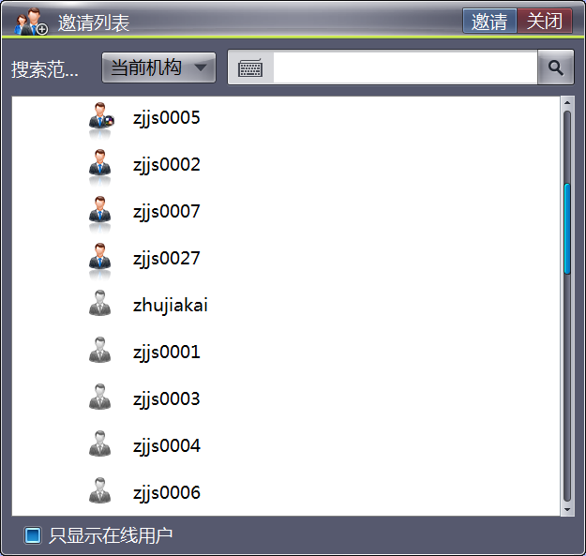
图 9-20邀请列表窗口
- 获取邀请列表
机构列表由机构管理人员在后台设置，用户打开邀请列表窗口后将自动获取邀请列表，该邀请列表为机构列表。选择搜索范围并在搜索工具栏中输入人员名称，系统将在机构列表中搜索该人员并返回搜索结果的邀请列表。勾选“只显示在线用户”复选框后邀请列表只显示在线人员。
- 搜索范围
当搜索范围选择“当前机构”时，搜索引擎将仅在用户登录的服务器所处机构的所有人员中对用户进行搜索，而不会对登录的服务器所处机构的下级机构进行搜索；
而搜索范围选择“所有机构”时，搜索引擎将在用户登录的服务器所处机构的所有人员及下级机构中对用户进行搜索。
- 人员图标的含义
邀请列表的人员由人员图标和名称构成，人员图标根据人员的在线及进会状态分为四种 ，表示在该在线教研的人员，表示在其他在线教研的人员，表示在线但未进任何在线教研的人员，表示未在线人员。
- 邀请人员进会
在邀请列表中点击勾选邀请对象，然后点击“邀请”按钮可向所选人员发送邀请。
- 若所选邀请对象非本在线教研的成员，邀请列表中被选中的人员右侧会出现“设为主持人”按钮（），该按钮用于设置受邀人员进入在线教研的身份。

信息
点击在线教研工具栏上的“信息”按钮后屏幕中所有接收到音视频的分屏其右下角将弹出一个信息窗口，该窗口用于显示该音视频的音视频数据量、视频分辨率、码流等级（仅针对接收的远端视频）等信息，信息窗口如图 9-21所示。
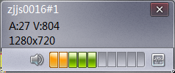
图 9-21信息窗口

媒体共享
点击在线教研工具栏上的“媒体共享”按钮将打开“打开文件”窗口，在“打开文件”窗口中选中需共享的媒体文件，然后点击“打开”按钮或双击该媒体文件进行共享，“打开文件”窗口如图 9-22所示。“媒体共享”功能支持的文件类型有“*.rmvb”、“*.avi”和“*.mp3”。
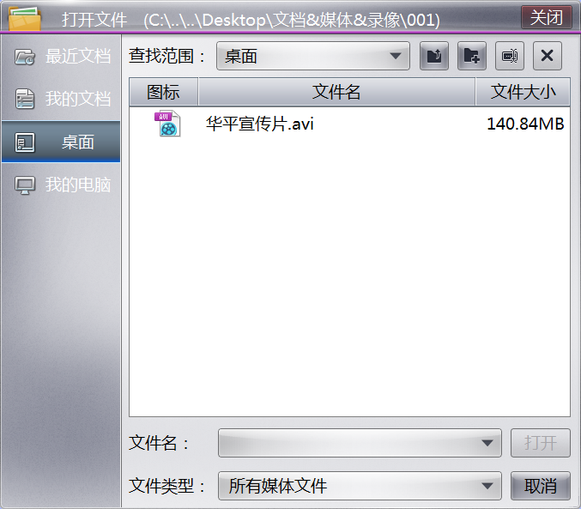
图 9-22“打开文件”窗口
- 查找范围
“打开文件”窗口中的查找范围包括“我的文档”、“最近文档”、“桌面”和“我的电脑”。我的文档指系统上我的文档文件夹下的文件及文件夹；最近文档指最近共享过的文档；桌面指系统桌面上的文件及文件夹；我的电脑指系统存储设备中保存的所有文件及文件夹。
点击按钮可返回上级目录，点击按钮可在当前目录新建一个文件夹，点击按钮可重命名选中的目标，点击按钮可删除选中的目标。
- 媒体播放器
发起媒体共享的主持人将光标移动至共享媒体的分屏上时，该分屏底部将弹出媒体播放器的控制栏，如图 9-23所示。
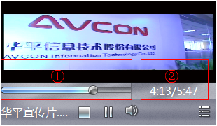
图 9-23媒体播放器的控制栏
- 常用功能
暂停播放：媒体播放时点击“暂停”按钮（），将暂停媒体的播放。
停止播放：媒体播放时点击“停止”按钮（），将停止媒体的播放。
播放媒体：媒体暂停或停止播放时，“暂停”按钮变为“播放”按钮（），点击该按钮将继续播放暂停的或从头播放终止播放的媒体。
调整音量：点击“音量”按钮（）打开音量控制器对媒体播放的本地音量进行调整。
显示和控制播放进度：图 9-23中1号标记处为播放进度条，可通过播放进度条查看播放的进度及通过点击播放进度条来改变播放的进度。图 9-23中2号标记处也显示了媒体播放的进度，斜杠前的时间为媒体已播放时间，斜杠后的时间为媒体总的播放时长。
- 其他功能
点击“菜单”按钮（）将展开其他功能菜单。其他功能包括 “媒体设置”、“全景显示”、“填充显示”、“媒体快照”和“关闭共享”。
媒体设置：点击“媒体设置”按钮，将弹出媒体设置窗口，如图 8-16所示，可对媒体的编码协议、视频码流和传输网络进行设置。
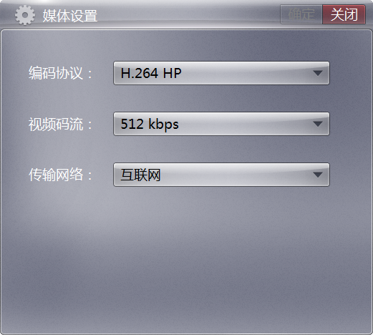
图 9-24媒体设置
全景显示：点击“全景显示”按钮，共享的媒体将按原始的长宽比最大化完整地显示在分屏中。
填充显示：点击“填充显示”按钮，共享的媒体将拉伸铺满整个分屏。
媒体快照：点击“媒体快照”按钮，将对共享的媒体进行拍照并自动保存在终端上。
关闭共享：关闭该媒体共享。

文档共享
点击在线教研工具栏上的“文档共享”按钮将打开“打开文件”窗口，在“打开文件”窗口中选中需共享的文档，然后点击“打开”按钮或双击该文档进行共享。“文档共享”功能支持的文件类型有“*.doc”、“*.xls”、“*.ppt”、“*.pdf”。文档共享之后，在共享文档的分屏左下角将出现文档控制栏，如图 9-25所示，文档控制栏上的按钮的功能说明如下。
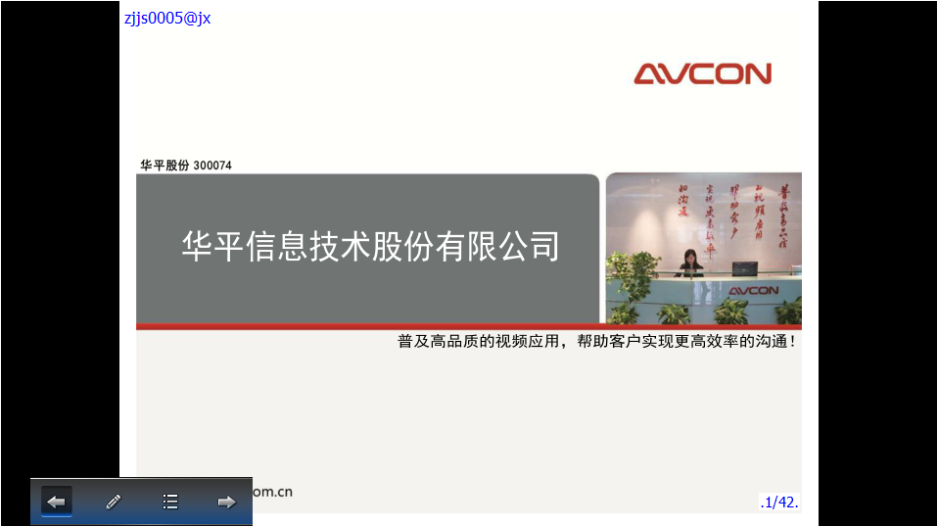
图 9-25文档控制栏

- “上一页”按钮（），用于将文档翻到上一页。
- “下一页”按钮（），用于将文档翻到下一页。
- “标注”按钮（），点击该按钮将打开标注菜单，用于对标注的笔形、颜色进行设置及擦除标注。
- 操作菜单
点击“操作菜单”按钮（）将弹出操作菜单。操作菜单包括“首页”、“上一页”、“下一页”、“末页”、“文档另存为”、“上次查看过的”、“转到”、“自动翻页”、“切换全屏”、“缩放显示”和“结束文档”菜单项。
- “文档另存为”菜单项，用于将共享的文档进行保存。
- “上次查看过的”菜单项，用于将共享文档跳转至上次查看过的页面。
- “转到”菜单项，用于将共享的文档跳转至指定的页面。
- “自动翻页”菜单项，点击后共享的文档将自动翻页。
- “切换全屏”菜单项，用于使共享文档的分屏全屏显示。
- “缩放显示”菜单项，用于共享文档的显示缩放。
- “结束文档”菜单项，用于关闭文档共享。

讨论
点击在线教研工具栏上的“讨论”按钮将在分屏窗口中打开讨论窗口，讨论窗口如图 9-26所示。
图 9-26讨论窗口
- 讨论窗口介绍
讨论窗口上方为讨论显示区，显示讨论的内容。讨论显示区下方有一工具栏，从左到右水平排列着“讨论对象”下拉框、“文字设置”按钮、“表情”按钮、“发送”按钮和“发送方式”按钮。点击“文字设置”按钮，将在该工具条上方弹出文字设置工具栏，如图 8-13所示。文字设置工具栏从左到右水平排列着“字体”下拉框、“字号”下拉框、“粗体”按钮、“斜体”按钮、“下划线”按钮、“颜色设置”按钮。在工具栏的下方为消息编辑区。
图 9-27文字设置工具栏
- 发送讨论消息的常规步骤
- 选择讨论对象。讨论对象可以是所有人，也可以是指定的某个人；
- 编辑消息内容。消息内容可以是文字和表情；
- 发送消息。可点击“发送”按钮也可使用快捷键发送消息。

白板
点击在线教研工具栏上的“白板”按钮将在分屏窗口中打开电子白板，电子白板的操作说明详见《多点触摸交互式电子白板终端版用户手册》。

请出
点击在线教研工具栏上的“请出”按钮打开请出列表窗口，请出列表窗口如图 9-28所示。
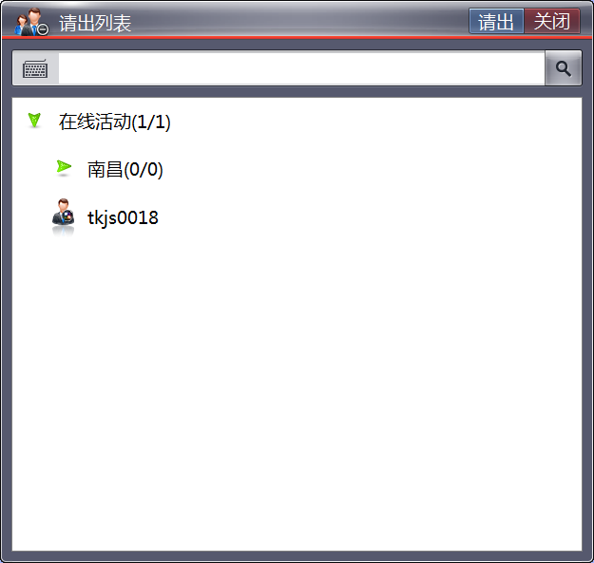
图 9-28请出列表窗口
- 获取请出列表
用户打开请出列表窗口后将自动获取请出列表，该请出列表包含除自己外的所有在该会的人员。在搜索工具栏中输入人员，系统将在除自己外的所有在该会的人员中搜索该人员并返回搜索结果的请出列表。
- 请出在线教研
主持人在请出列表中选择想请出在线教研的人员（可以多选），如果人员图标上出现红勾标记，则表示该人员已被选中，如图 9-29所示，然后点击“请出”按钮将所选人员请出在线教研，被请出人员也会收到请出提示。
图 9-29选中请出人员

锁定
主持人点击在线教研工具栏上的“锁定”按钮可锁定该在线教研，其他未在活动中的与会者及参与者将无法主动进入在线教研中。

码流控制
点击在线教研工具栏上“码流控制”按钮打开码流控制栏，码流控制栏如图 9-30所示。
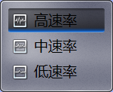
图 9-30码流控制栏
码流控制栏用于对接收视频的码流进行设置。

分屏窗口右键菜单
- 显示本地音视频的分屏
右击显示本地音视频的分屏将弹出本地音视频右键菜单，如图 9-31所示，该菜单包含的功能说明如下。
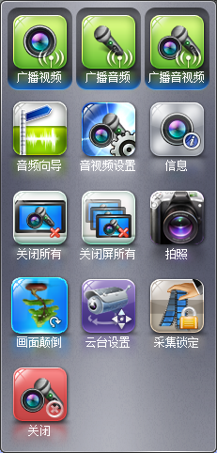
图 9-31本地音视频右键菜单
广播或停止广播通道的视频：点击“广播视频”按钮，如果当前该通道的视频没有被广播则广播视频否则停止广播。
广播或停止广播通道的音频：点击“广播音频”按钮，如果当前该通道的音频没有被广播则广播音频否则停止广播音频。
广播或停止广播通道的音视频：点击“广播音视频”按钮，如果当前该通道的音视频没有被同时广播则广播音视频否则停止广播音视频。
音频向导：点击“音频向导”按钮，将打开音频设置向导窗口，主持人可在该窗口对音频输入及输出设备的音量进行调节。音频向导参见 “7.4 音频向导”。
音视频设置：点击“音视频设置”按钮，将打开该通道的音视频设置窗口，主持人可在该窗口对该通道的音视频进行设置。音视频设置参见“7.7 音视频设置”。
信息：点击“信息”按钮，将在该窗口的右下角打开信息窗口。信息参见“9.3.14 信息”。
关闭所有：点击“关闭所有”按钮，系统将关闭所有分屏窗口中打开的、除“讨论”和“白板”外的所有功能。
关闭屏所有：点击“关闭屏所有”按钮，系统将关闭当前分屏窗口中打开的、除“讨论”和“白板”外的所有功能。
拍照：点击“拍照”按钮，系统将对该分屏中的视频进行拍照，拍摄的照片将自动保存在本地磁盘上。
画面颠倒：点击“画面颠倒”按钮，该分屏中的视频将颠倒显示。
云台设置：与“6.3.3 云台设置”的内容及效果相同。
采集锁定：点击“采集锁定”按钮，系统将对该路视频的采集端分辨率及码流进行锁定。
关闭：点击“关闭”按钮将关闭在此分屏中广播或接收的音视频。
- 显示远端音视频的分屏
右击显示远端音视频的分屏将弹出远端音视频右键菜单，如图 9-32所示，该菜单的许多功能与“本地音视频右键菜单”的相同，具体功能说明如下。
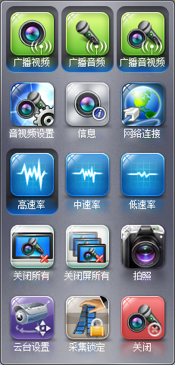
图 9-32远端音视频右键菜单
广播或停止广播通道的视频：点击“广播视频”按钮，如果当前该通道的视频没有被广播则广播视频否则停止广播。
广播或停止广播通道的音频：点击“广播音频”按钮，如果当前该通道的音频没有被广播则广播音频否则停止广播音频。
广播或停止广播通道的音视频：点击“广播音视频”按钮，如果当前该通道的音视频没有被同时广播则广播音视频否则停止广播音视频。
音视频设置：点击“音视频设置”按钮，将打开该通道的音视频设置窗口，主持人可在该窗口对该通道的音视频进行设置。音视频设置参见“7.7 音视频设置”。
信息：点击“信息”按钮，将在该窗口的右下角打开信息窗口。信息参见“9.3.14 信息”。
网络连接属性：点击“网络连接”按钮将打开网络连接属性窗口，该窗口显示该通道的一些网络连接方面的信息，如图 9-33所示。
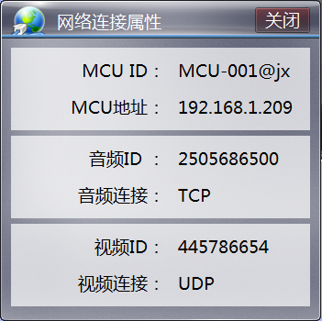
图 9-33网络连接属性窗口
设置通道视频接收端码流：点击“高速率、中速率、低速率”单选按钮完成接收端视频的分辨率及码流的设置。
关闭所有：点击“关闭所有”按钮，系统将关闭所有分屏窗口中打开的、除“讨论”和“白板”外的所有功能。
关闭屏所有：点击“关闭屏所有”按钮，系统将关闭当前分屏窗口中打开的、除“讨论”和“白板”外的所有功能。
拍照：点击“拍照”按钮，系统将对该分屏中的视频进行拍照，拍摄的照片将自动保存在本地磁盘上。
- 无法对硬件解码的远端视频图像进行拍照。
云台设置：与“6.3.3 云台设置”的内容及效果相同。
采集锁定：点击“采集锁定”按钮，系统将对该路视频的采集端分辨率及码流进行锁定。
关闭：点击“关闭”按钮将关闭在此分屏中广播或接收的音视频。
- 显示远端媒体媒体的分屏
右击显示远端媒体共享的分屏将弹出远端媒体共享右键菜单，如图 9-34所示，该菜单的所有功能与“远端音视频右键菜单”的对应功能类似，此处不再作介绍。
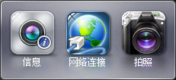
图 9-34远端媒体共享右键菜单
- 显示远端共享屏幕的分屏
右击显示远端共享屏幕的分屏将弹出共享屏幕右键菜单，如图 9-35所示，该菜单的许多功能与“远端音视频右键菜单”的相同，该菜单包含的其他功能说明如下。
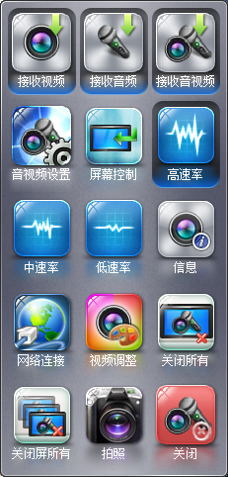
图 9-35共享屏幕右键菜单
屏幕控制：点击“屏幕控制”按钮将向共享屏幕者发送远端屏幕控制申请。

轮循
点击活动工具栏上的“轮循”按钮打开轮循控制栏，轮循控制栏如图 9-41所示。
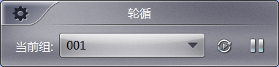
图 9-41轮循控制栏
- 轮循设置
点击“轮循设置”按钮打开轮循设置窗口，轮循设置窗口如图 9-42所示，在该窗口可添加或删除组，为组分配人员通道，设置组的轮循属性。
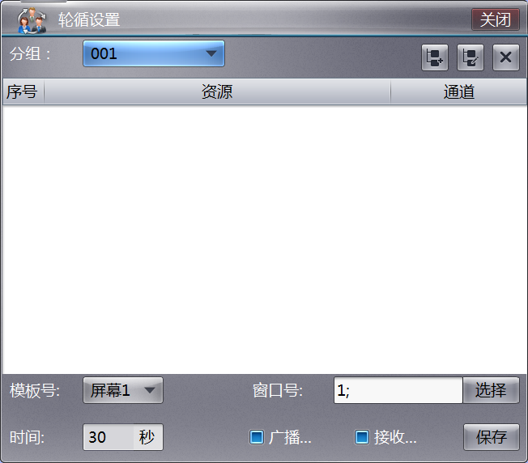
图 9-42轮循设置窗口
- 添加分组
点击轮循设置窗口上的“添加分组”按钮（）打开添加分组页面，然后在页面的“组名”编辑框中输入组名并点击“添加”按钮完成添加，添加分组页面如图 9-43所示。
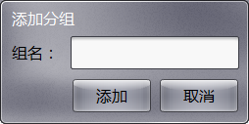
图 9-43添加分组页面
- 为分组分配人员通道
在轮循设置窗口中选中分组，然后点击“编辑视频源”按钮（）打开编辑视频源页面为该分组分配人员通道，编辑视频源页面如图 9-44所示，在选择好人员通道并点击该页面右下角的“确定”按钮后完成分配。
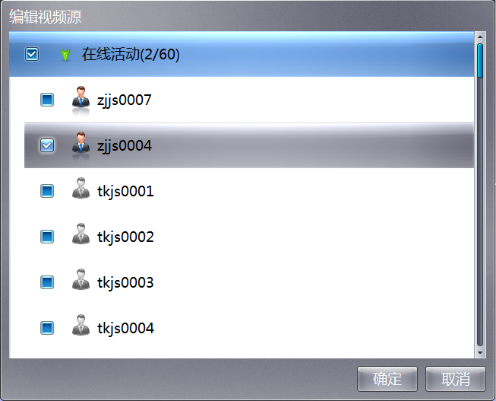
图 9-44编辑视频源页面
- 设置分组的轮循属性
在轮循设置窗口中选中分组，然后设置该分组的人员通道在哪个屏的哪些分屏上进行轮循、轮循时是否广播音视频、轮循的时间间隔、轮循时是否接收音频。
- 轮循时间间隔最少15秒。
- 轮循设置窗口中人员图标的含义
表示在活动中的人员，表示未在活动中的人员。
- 删除选中项
在组列表中选中对象（对象可以是组或组里人员通道），然后点击“删除资源”按钮（）将该对象从组列表中删除。
点击“删除分组”按钮（）将直接删除该分组
- 启动轮循
完成轮循设置后，在“当前组”下拉列表框中选择需轮循的分组，然后点击“启动”按钮对该组人员通道按设置好的轮循属性进行轮循。

一键邀请
点击活动工具栏上的“一键邀请”按钮，系统会向本在线教研中分配的所有成员发送邀请。

提问
与会者向主持人发出提问申请后，主持人的信息工具栏的活动提示信息处将显示该与会者提问申请的提示信息及“提问人员”按钮（），如图 9-50所示。
图 9-50提问申请提示信息
主持人点击“提问人员”按钮将打开提问人员窗口，提问人员窗口如图 9-51所示。
图 9-51提问人员窗口
设为提问人：在提问人员列表中选中申请提问的人员，然后点击“设为提问人”按钮将其设为“提问人”（提问人的人员图标上有个问号标记），同时主持人的模板窗口接收到该提问人的音视频，该提问人可通过音视频向主持人提问。
取消提问人：在提问人员列表中选中“提问人”然后点击“取消提问人”按钮取消该人员的提问人身份并终止接收该人员的音视频。
删除：在提问人员列表中选中要删除的人员，然后点击“删除”按钮将其从提问人员列表中删除。
清空：点击“清空”按钮删除所有申请提问的人员。

退出
使用遥控器上“”键或点击在线教研工具栏上的“退出”按钮可退出在线教研，主持人点击“退出”按钮退出在线教研时可以选择结束该在线教研，该在线教研被主持人结束后，所有成员均自动退出活动。

与会者使用在线教研

在线教研主界面
进入在线教研后，与会者的在线教研主界面如图 9-52所示，其主要由“模板窗口”、“浮动控制条”、“与会者在线教研工具栏”、“信息工具栏”4个功能区构成。
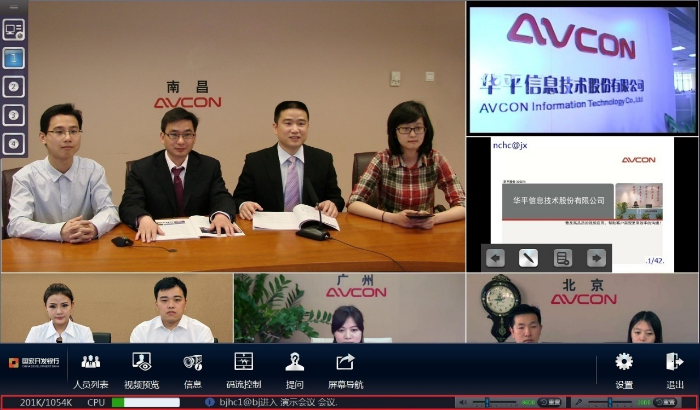
与会者在线教研工具栏
信息工具栏
浮动工具栏
模板窗口
图 9-52与会者的在线教研主界面

模板窗口
模板窗口为在线教研的显示区，在线教研中的视频、共享的文档及媒体、白板、讨论等图像都在模板窗口中显示。

浮动工具栏
浮动工具栏的位置没有固定，用户可以拖动其到任意位置。浮动工具栏上放置着“显示/隐藏在线教研工具栏”按钮和选屏按钮。
- 显示/隐藏在线教研工具栏
当用户点击“显示/隐藏在线教研工具栏”按钮（），显示的在线教研工具栏将会隐藏，隐藏的在线教研工具栏将会显示。
- 选屏
选屏按钮共有4个，位于“显示/隐藏在线教研工具栏”按钮的下方，分别对应在线教研的1、2、3、4号模板，点击其中任意一个按钮，模板窗口将显示其对应的模板，同时此按钮变为高亮状态。

信息工具栏
“信息工具栏”从左到右显示的信息包括网络的上/下行速度、CPU使用率、在线教研人员进退会记录和在线教研提示信息，其中查看在线教研人员进退会记录需点击“进退会信息”按钮（）在打开的进退会信息窗口中查看，进退会信息窗口如图 9-2所示。
图 9-53进退会信息窗口
在“信息工具栏”的右端还可对扬声器和麦克风的音量进行设置，包括开/关扬声器/麦克风，调整扬声器/麦克风的音量。

在线教研工具栏
主持人的在线教研工具栏如图 9-52中标注所示。
在线教研工具栏上显示不全的按钮可通过左右拖拽工具栏使之显示。
- 系统管理员登录服务后台页面后，在“模式管理”中可对在线教研中各个角色在线教研工具栏上的功能按钮进行自定义修改。

设置
点击在线教研工具栏上的“设置”按钮打开设置窗口，如图 9-54所示，设置窗口仅包含1个设置模块，分即“云台设置”。
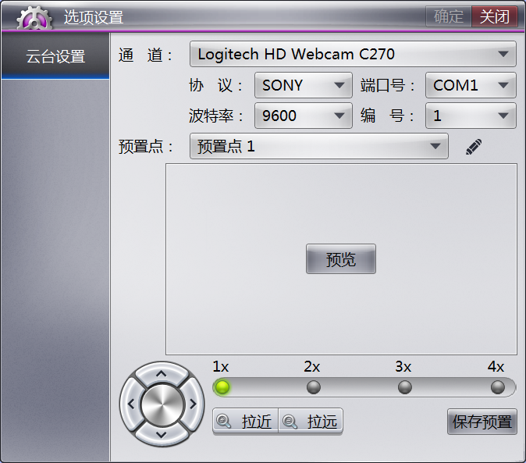
图 9-54设置窗口
选项设置中的云台设置与“6.3.3 云台设置”的内容及效果相同。

人员列表
点击活动工具栏上的“人员列表”按钮打开人员列表窗口，人员列表窗口如图 9-55所示。与会者可以通过人员列表查看活动成员的情况，如哪些人员在会哪些人员不在会及活动成员的身份。
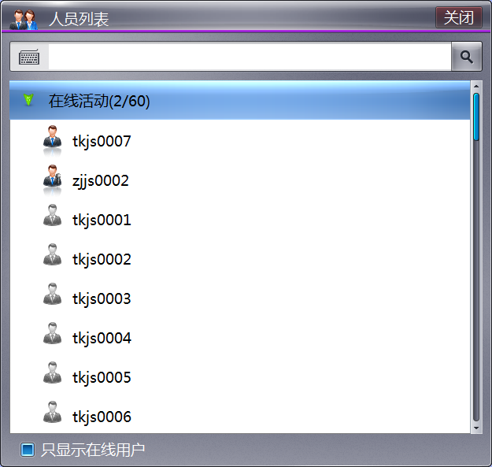
图 9-55人员列表窗口
- 获取人员列表
活动组及活动成员由在线教研创建者在后台添加，用户打开人员列表窗口后将自动获取人员列表，该人员列表包含活动组、活动成员及主持人临时邀请进会的其他人员。在搜索工具栏中输入人员，系统将返回搜索结果的人员列表。勾选“只显示在会用户”复选框后人员列表只显示在会人员。
- 人员图标的含义
人员列表的人员由人员图标和名称构成，人员图标根据人员的在线状态及身份分为四种 ，表示在会的主持人，表示在会的与会者，表示未在会的主持人，表示未在会的与会者。

视频预览
点击活动工具栏上的“视频预览”按钮打开视频预览窗口，视频预览窗口如图 9-56所示。
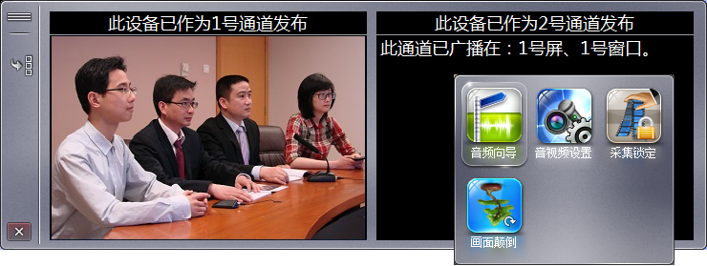
图 9-56本地预览窗口
- 主要功能
时预览窗口用于预览本地所有已发布通道的视频。已在活动中广播的通道的视频不会在视频预览窗口中显示，如图 9-56中的1号通道的预览视频窗口所示。
- 切换预览视频窗口的排列方式
点击视频预览窗口中的“纵向排列”按钮（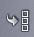），视频预览窗口中的预览视频窗口的排列方式将由横向变为纵向，同时该按钮变为“横向排列”按钮（）。

信息
点击活动工具栏上的“信息”按钮后屏幕中所有接收到音视频的分屏其右下角将弹出一个信息窗口，该窗口用于显示该音视频的音视频数据量、视频分辨率、码流等级、是否开启录像等信息，信息窗口如图 9-57所示。
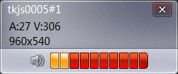
图 9-57信息窗口

提问
与会者点击活动工具栏上的“提问”按钮向主持人发出提问申请，当主持人接受申请后，该与会者的信息工具栏的活动提示信息处将显示主持人接受申请的提示信息，如图 9-59所示，同时该与会者可通过音视频向主持人提问。
图 9-59主持人接受申请提示信息

屏幕导航
与会者使用在线教研时的屏幕导航与主持人使用活动时的屏幕导航的功能大部分一致，但当用户勾选窗口上边的“拖动窗口”单选框时，用户不能在屏幕导航窗口中将模板窗口中内容拖拽至其他模板窗口中。
关于屏幕导航的详细介绍参见“9.3.12 屏幕导航”。

退出
使用遥控器上“”键或点击在线教研工具栏上的“退出”按钮可退出在线教研。

参与者使用在线教研

在线教研主界面
进入在线教研后，参与者的在线教研主界面如图 9-60所示，其主要由“模板窗口”、“浮动控制条”、“参与者在线教研工具栏”、“信息工具栏”4个功能区构成。
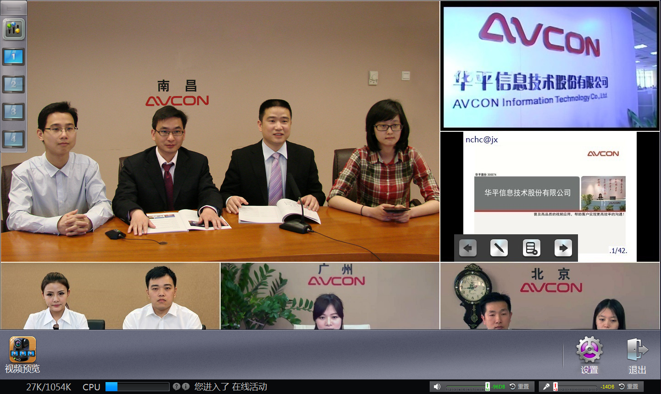
参与者在线教研工具栏
信息工具栏
浮动工具栏
模板窗口
图 9-60参与者的在线教研主界面

模板窗口
模板窗口为在线教研的显示区，在线教研中的视频、共享的文档及媒体、白板、讨论等图像都在模板窗口中显示。

浮动工具栏
浮动工具栏的位置没有固定，用户可以拖动其到任意位置。浮动工具栏上放置着“显示/隐藏在线教研工具栏”按钮和选屏按钮。
- 显示/隐藏在线教研工具栏
当用户点击“显示/隐藏在线教研工具栏”按钮（），显示的在线教研工具栏将会隐藏，隐藏的在线教研工具栏将会显示。
- 选屏
选屏按钮共有4个，位于“显示/隐藏在线教研工具栏”按钮的下方，分别对应在线教研的1、2、3、4号模板，点击其中任意一个按钮，模板窗口将显示其对应的模板，同时此按钮变为高亮状态。

信息工具栏
“信息工具栏”从左到右显示的信息包括网络的上/下行速度、CPU使用率、在线教研人员进退会记录和在线教研提示信息，其中查看在线教研人员进退会记录需点击“进退会信息”按钮（）在打开的进退会信息窗口中查看，进退会信息窗口如图 9-2所示。
图 9-61进退会信息窗口
在“信息工具栏”的右端还可对扬声器和麦克风的音量进行设置，包括开/关扬声器/麦克风，调整扬声器/麦克风的音量。

在线教研工具栏
主持人的在线教研工具栏如图 9-60中标注所示。
在线教研工具栏上显示不全的按钮可通过左右拖拽工具栏使之显示。
- 系统管理员登录服务后台页面后，在“模式管理”中可对在线教研中各个角色在线教研工具栏上的功能按钮进行自定义修改。

设置
点击在线教研工具栏上的“设置”按钮打开设置窗口，如图 9-62所示，设置窗口仅包含1个设置模块，分即“云台设置”。
图 9-62设置窗口
选项设置中的云台设置与“6.3.3 云台设置”的内容及效果相同。

视频预览
点击在线教研工具栏上的“视频预览”按钮打开视频预览窗口，视频预览窗口如图 9-56所示。
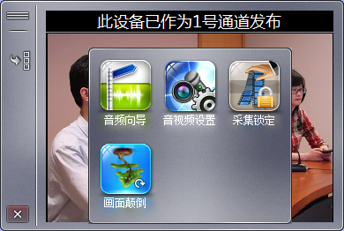
图 9-63本地预览窗口
- 主要功能
时预览窗口用于预览本地所有已发布通道（发布通道见“7.3 发布通道”）的视频。
- 切换预览视频窗口的排列方式
点击视频预览窗口中的“纵向排列”按钮（），视频预览窗口中的预览视频窗口的排列方式将由横向变为纵向，同时该按钮变为“横向排列”按钮（）。

退出
使用遥控器上“”键或点击在线教研工具栏上的“退出”按钮可退出在线教研。

